

UNIVERZITET U NIŠU
ELEKTRONSKI FAKULTET

Sistemi za upravljanje bazama podataka
Seminarski rad

Backup/Restore kod Oracle baze

Mentor:
Doc. dr Aleksandar Stanimirović
Student:
Maja Stojanović 1227

Septembar 2021, Niš

Sadržaj
1. Uvod 3
2. Oracle Backup and Recovery rešenja 4
3. RMAN Backup Concepti 5
3.1 Consistent i Inconsistent RMAN Backup 5
3.2 Online Backups i Backup Mod 6
3.3 Backup Setovi 6
3.4 Image Kopije 9
3.5 Višestruke Kopije RMAN Backup-a 9
3.6 Control File i Server Parameter File Autobackup 11
3.7 Incremental Backup 11
3.8 Backup Retention Poliitike 15
4. Primeri backup-a i restore-a baze podataka 19
5. Zaključak 29
6. Literatura 30

Uvod

Informacione tehnologije svakim danom sve više napreduju i postaju neizostavni deo savremenog poslovanja, svaka moderna organizacija mora sadržati izgrađen informacioni sistem odnosno bazu podataka.
Baze podataka u organizacijama postali su jednako bitne kao i svi ostali segmenti organizacije, te ih je potrebno efikasno zaštitit. Zaštita baza podataka sve više postaje jedna od kritičnih aktivnosti u poslovanju kompanije. Do gubitaka podataka može doći na različiti načine, od kvarova na hardverskim uređajima, pa sve do rušenja integriteta podataka.
Jedna od glavnih aktivnosti u procesu zaštite integriteta i samu zaštitu podataka jeste definisanje i implementacija kontinuiranog backup-a podataka. Backup predstavlja proces kopiranja fajlova i podataka sa jedne lokacije na drugu kako bi u slučaju različitih problema podaci ostali sačuvani. Podjednako je važan i process oporavka same baze podataka kada se desi problem.
Centralni koncept kada je u pitanju pravljenje backup-a je strategija pravljenja backup-a i strategije oporavka. Dobre strategije pravljanje backup-a i oporavka uključuju pažljivo planiranje i razmišljanje. Takođe se mora obratiti pažnja i na krajnje korisnike baze podataka.
Različiti su uzroci koji mogu dovesti do potrebe za oporavkom baze podataka. Neki od njih su:
- Hardver
- Greške u samim aplikacijama
- Padovi operativnog Sistema
- Korisničke greške
- Sigurnosni propusti
- Vanredne situacije
U ovom radu biće obrađene strategije koje koristi Oracle baza podataka prilikom kreiranja backup-a kao i način na koji se može uraditi restore baze podataka. Takođe biće prikazana praktična primena neke od navedenih strategija.

Oracle Backup and Recovery rešenja

Prilikom implementacije backup i recovery strategije, postoje sledeća rešenja:
- Menadžer oporavka (RMAN)- RMAN je u potpunosti integrisan sa Oracle bazom podataka da bi izvršio niz aktivnosti pravljenja backup-a i recovery-a, uključujući održavanje RMAN repozitorijuma koji sadrži istorijske podatke o backup-ovima. RMAN-u se može pristupiti preko komandne linije ili preko Oracle Enterprise Manager-a.
- User-managed backup i recovery- Ovo rešenje podrazumeva backup i recovery uz korišćenje komandi host operativnog sistema i SQL*Plus recovery komande. Korisnik je odgovoran za određivanje svih aspekata backup-a i recovery-a, kada i kako se izvršavaju.
Ova rešenja podržava Oracle, ali je RMAN rešenje se preferira za backup i recovery. RMAN pruža interfejs za backup zadatke kroz različite operativne sisteme i pruža više backup tehnika koje nisu dostupne preko user-managed metoda.
Neke od bitnijih backup i recovery tehnika su:
- Incremental backup
- Block media recovery
- Binary compression
- Encrypted backups
- Autimated database duplication
- Cross-platform data conversion
Bilo da se koriste RMAN ili user-managed metode, može se koristiti i logički backup objekata šema korišćenjem Data Pump Export-a. Data Pump Import se može koristiti da se rekreiraju podaci nakon restor-a i recovery-a.

RMAN Backup Concepti

3.1 Consistent i Inconsistent RMAN Backup

RMAN komanda za pravljenje backup-a je BACKUP. Ova komanda omogućava backup sledećih fajlova:
- Datafiles i control files
- Server parameter fajl
- Archived redo logs
- RMAN backups
Iako baza podataka zavisi i od nekih drugih fajlova, kao što su fajl mrežne konfiguracije, password fajl i sadržaj Oracle home-a, RMAN ne može uraditi backup nad ovim fajlovima.
Kada se izvršava naredba BACKUP u RMAN-u, izlaz je uvek jedan ili više backup setova ili jedna ili više image kopija. Backup set je specifični format za RMAN, dok je image copy bit-for-bit kopija fajla. Podrazumevano RMAN kreira backup sets.

Consistent Backup
Consistent backup se javlja kada je baza u konzistentnom stanju. Baza je u konzistentnom fajlu nakon što je ugašena komandama SHUTDOWN NORMAL, SHUTDOWN IMMEDIATE ili SHUTDOWN TRANSACTIONAL. Ovakvo gašenje garantuje da su sve redo primenjene nad datafile-ovima. Ako se mountuje baza i napravi backup u tom trenutku, može se restor-ovati backup kasnije i otvoriti bez izvršavanja media recovery-a.

Inconsistent Backup
Backup napravljen kada je baza podataka otvorena je inconsistent, takođe backup napravljen nakon pada instance ili SHUTDOWN ABORT komande. Kada je baza podataka restorovana korišćenjem inconsistent backup-a, Oracle baza mora izvršiti media recovery pre nego što baza bude pokrenuta (otvorena), primenjujući sve promene na čekanju iz redo log-ova.
Ako je baza podataka pokrenuta u ARCHIVELOG modu, i vrši se backup archived redo log-ova i datafile-ova, inconsistent backup može da bude dobra podloga za backup i recovery strategiju. Inconsistent backup-ovi pružaju superiorniju dostupnost zato što ne zahtevaju gašenje baze podataka da bi se uradio backup baze koji je u potpunosti štiti.

3.2 Online Backups i Backup Mod

Prilikom korišćenja user-managed backup-a online tablespace-a ili baze, backup koji se izvršava uz pomoć operativnog sistema može da backup-uje data file u istom trenutku kada DBWR ažurira fajl. Može se desiti da blok koji se čita bude u polu-ažuriranom stanju, tako da blok koji se kopira u backup medijum je je ažuriran u svojoj prvoj polovini, dok njegova druga polovina sadrži stare podatke. Ovakav blok se naziva fractured blok (blok koji nije konzistentan sa SCN). Ako backup mora da se restoruje kasnije, to neće biti moguće zato što ovakav blok nije upotrebljiv.
Za razliku od user-managed alata, RMAN ne zahteva korišćenje extra logovanja ili backup mode zato što zna format data block-ova. RMAN neće backup-ovati fractured blokove. Tokom RMAN backup-a, database server sesija čita svaki data block i proverava da li je oštećen tako što upoređuje block header i footer. Ako je blok oštećen, sesija ponovo čita blok, ako je isto oštećenje pronađeno smatra se da je blok trajno oštećen.

3.3 Backup Setovi

Kada se izvršava BACKUP komanda u RMAN-u, kreira se jedan ili više backup seta ili image kopija. Podrazumevano, RMAN kreira backup set.

Backup Sets i Backup Pieces
RMAN skladišti backup podatke u logičke strukture koje se nazivaju backup set, ove logičke strukture predstavljaju najmanju jedinicu RMAN backup-a. Backup set sadrži podatke iz jednog ili više data file-a, archived redo logova, control file-ova ili server parameter file-ova. Backup setovi, koji su kreirani i kojima se pristupa putem RMAN-a, su jedini format u kome RMAN može upisivati backup u media menadžere.
Backup set sadrži jednu ili više binarnih fajlova u formatu specifičnom za RMAN. Takvi fajlovi se nazivaju backup piece. Backup set može da sadrži više data file-ova. Na primer: može se uraditi backup nad deset data file-ova u jedan backup set koji se sastoji od jednog backup piece-a.
Ako se u BACKUP naredbi specificira SECTION SIZE parametar, RMAN kreira multisection backup. Ovo je backup jednog velikog fajla, koju je kreiralo paralelno više kanal od kojih svaki kreira jedan backup piece. Svaki backup piece sadrži jedan file section fajla koji se backup-uje.
Za non-multisection backup, RMAN beleži samo backup setove u repozitorijum koji su uspešno završeni. Ne postoji parcijalni backup set.

Enkripcija za Backup Sets
RMAN podržava backup enkripciju za backup setove. Može se koristiti wallet-based transparent enkripcija, password-based enkripcija ili obe. Komanda CONFIGURE ENCRYPTION se koristi za konfiguraciju enkripcije. Komanda SET ENCRYPTION u RMAN sesiji se koristi za specificiranje password-based enkripcije.

Broj i veličina Backup Pieces
Podrazumevano backup set sadrži jedan backup piece. Za ograničavanje veličine svakog backup piece-a, koristi se MAXPIECESIZE opcija COFIGURE CHANNEL ili ALLOCATE CHANNEL komandi. Ova opcija limitira veličinu backup piece-va na određeni broj bajtova. Ako je ukupna veličina backup seta veća od specificirane veličine backup piece-a, RMAN kreira više fizičkih piece-va da čuvaju sadržaj backup seta.
Ako se specificira SECTION SIZE parametar kod BACKUP komande, RMAN kreira multisection backup. U ovom slučaju, jedan backup set može da sadrži više backup piece-va, pri čemu svaki sadrži file section. Namena multisection backup-a je da omogući backup-ovanje velikog fajla korišćenjem više kanala u paraleli.

Broj i veličina Backup Set-ovi
Koristi se backupSpec naredba BACKUP komande za specificiranje objekata koji će biti backup-ovani. Svaka backuppec klauzula kreira barem jedan backup set.
Ukupan broj i veličina backup setova uglavnom zavisi od internog RMAN algoritma. Ali se parametrom MAXSETSIZE u CONFIGURE ili BACKUP naredbi može uticati na RMAN. Limitiranjem veličine backup seta, parametar indirekto limitira broj fajlova u backup setu i na taj način može naterati RMAN da kreira dodatne backup setove. Takođe može da se specificira BACKUP . . . FILESPERSET za specifikaciju maksimalnog broj fajlova u svakom backup setu.

Multipleksirani Backup Set-ovi
Kada se kreiraju backup setovi, RMAN može istovremeno da čita više fajlova sa dista a zatim da upiše njihove blokove u isti backup set. Na primer, RMAN može da čita iz dva data file-a istovremeno i da kombinuje blokove iz ovih data file-ova u jedan backup piece. Kombinacija blokova iz više fajlova se zove backup multiplexing. Image kopije se nikada ne multipleksiraju.
Na slici 1 je prikazan multipleksing data file-ova, RMAN može da backup-uje tri data file-a u backup set koji sadrži samo jedan backup piece. Ovaj backup piece sadrži izmešane podatke blokova koji su iz tri ulazna data file-a.
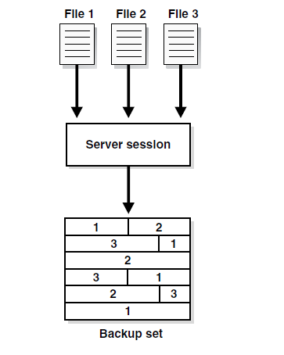
Slika 1- Data file multiplexing

RMAN multiplexing određuje nekoliko faktora. Na primer, FILESPERSET parametar BACKUP komande određuje koliko data file-a treba ubaciti u svaki backup set. MAXOPENFILES parametar ALLOCATE CHANNEL ili CONFIGURE CHANNEL komande određuje iz koliko data file-ova RMAN može čitati istovremeno.
Osnovni multiplexing algoritam:
- Broj fajlova u svakom backup setu- Ovaj broj je minimum FILESPERSET parametra i broj fajlova koji se čitaju od strane svakog kanala. (FILESPERSET=64 podrazumevana vrednost)
- Level multipleksiranja- Predstavlja broj ulaznih fajlova koji se istovremeno čitaju i nakon toga upisuju u isti backup piece. Level multipleksiranja je minimum MAXOPENFILES parametra i broj fajlova u svakom backup setu. (MAXOPENFILES=8 podrazumevana vrednost)
Na primer, ako se backup-uju 12 data file-a sa jednim kanalom, a FILEPERSET=4. Level multipleksinga je manji broj od ovog broja i broja 8, što znači da će kanal istovremeno upisivati blokove iz 4 data file-a u svaki backup piece.

3.4 Image Kopije

Image kopija je tačna kopija pojedinačnog data file-a, archived redo log file-a ili control file-a. Image kopije se ne skladište u RMAN specifičnom formatu. Identične su rezultatima kopiranja fajl korišćenjem komandi operativnog sistema. RMAN može da koristi image kopije tokom RMAN restore i recover operacija, takođe image kopije se mogu koristiti sa non-RMAN restore i recovery tehnikama.

RMAN-kreirane Image Kopije
Za kreiranje image kopija i njihovog skladištenja u RMAN repozitorijumu, koristi se komanda BACKUP AS COPY komanda. Server sesija baze podataka se koristi za kreiranje kopije. Server sesija takođe izvodi validaciju blokova u fajlu i beleženje image kopija u RMAN repozitorijum.
Ako se pokrene naredba RESTORE tada RMAN podrazumevano restoruje data file ili control file na prvobitnu lokaciju kopiranjem image kopije backup-a na tu lokaciju. Image kopije se biraju u odnosu na backup setove zbog dodatnih troškova čitanja kroz ceo backup set u potrazi za fajlovima koji treba da se restoruju.

3.5 Višestruke Kopije RMAN Backup-a

RMAN omogućava kreiranje više identičnih kopija backup-a na sledeće načine:
- Duplex backups korišćenjem BACKUP . . . COPIES komande, u tom slučaju RMAN kreira više kopija svakog backup seta
- Prvo se backup-uju fajlovi kao backup set ili kao image kopija, a nakon toga se backup-uje backup set ili image kopija korišćenjem RMAN BACKUP BACKUPSET ili BACKUP COPY OF komande.

Duplexed Backup Sets
Kada se vrši backup data file-ova, archived redo log file-ova, server parameter file-ova i control file-ova u backup piece-eve, RMAN može da kreira duplexed backup set, što znači da kreira do 4 identične kopije svakog backup piece-a u backup setu na različitim backup lokacijama korićenjem jedne BACKUP komande.
Može se koristiti COPIES parametar u CONFIGURE, SET ili BACKUP naredbi za specificiranje duplex-iranja backup seta korišćenjem BACKUP naredbe. RMAN može da duplex-ira backup-ove na diskove ili trake.
FORMAT parametar BACKUP naredbe specificira destinaciju za ovaj backup.
Sledeći primer pokazuje kreiranje tri kopije backup-a data file-a 7:
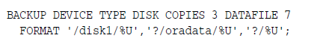
Slika 2- Primer za duplexed backup

RMAN ne kreira tri backup seta, svaki sa različitim jedinstvenim backup set ključem. Već RMAN kreira jedan backup set sa jedinstvenim ključem i generiše tri identične kopije svakog backup piece-a u setu.

Backup Backup-a
Može se koristiti BACKUP komanda za backup već postojećih backup setova i image kopija
Backup Backup Set-ova
RMAN BACKUP BACKUPSET komanda backup-uje backup setove koji su kreirani na disku. Ako RMAN otkrije da je jedna kopija backup seta korumpirana ili da je nema, onda RMAN traži ostale kopije istog backup seta. Na sledećem primeru je prikaz kako je moguće pokrenuti BACKUP komandu nedeljno kao deo backup rasporeda.
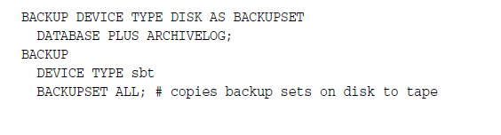
Slika 3- Backup backup set-a

Može da se koristi BACKUP BACKUPSET za upravljanje alokacijom backup prostora. Na sledećem primeru je prikazan backup backup seta koji su kreirani pre više od nedelju dana sa diska na traku i nakon toga obriše ih sa diska.
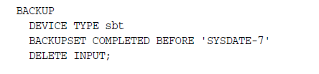
Slika 4- Primer backup backup-a seta 2

3.6 Control File i Server Parameter File Autobackup

Posedovanje skorašnjih backup-a control file-ova i server parameter file-a je jako bitno za mnoge recovery situacije. Da bi se obezbedio backup ovih fajlova, baza podataka omogućava autobackup control file-a i server parameter file-a.
Sa control file autobackup-om, RMAN može da recover-uje bazu podataka čak iako su trenutni control file, recovery katalog i server parameter file nedostupni. Zato što putanja koja se koristi za skladištenje autobackup-a prati poznati format, RMAN može da traži i da restoruje server oarameter file iz tog autobackup-a. Nakon što se startuje instanca sa restorovanim server parameter file-om, RMAN može da restoruje control file iz autobackup-a. Nakon što se mountuje control file, RMAN repozitorijum u mountovanom control file-u se koristi za restorovanje data file-ova.

Kada RMAN vrši Control File Autobackup-ove:
Ako je CONFIGURE CONTROLFILE AUTOBACKUP=ON, onda RMAN automatski backup-uje control file i trenutni server parameter file na kraju uspešne BACKUP komande. Ako je baza pokrenuta u ARCHIVELOG levelu, RMAN kreira control file autobackup-ove kada strukturna promena u bazi podataka utiče na sadržaj control file-a.

Kako RMAN vrši Control File Autobackup-ove
Prvi kanal alociran tokom backup posla kreira autobackup i stavlja ga u sopstveni backup set. Za autobackup-ove nakon strukturne promene baze podataka, server proces koji je povezan sa promenom kreira backup.
Ako se server parameter file koristi od strane baze podataka, RMAN ga backup-uje u istm backup setu kao i control file autobackup. Nakon što se autobackup izvrši, baza podataka piše poruku koja sadrži kompletnu putanju backup pieec-a i tip uređaja u alert log koji se nalazi u ADR-u.
Naziv control file autobackup file-a ima podrazumevani format %F za sve tipove uređaja, tako da RMAN može da odredi lokaciju fajla i da ga restoruje bez repozitorijuma.

3.7 Incremental Backup

Podrazumevano RMAN kreira full backup-e. Full backup data file-a uključuje svaki alocirani blok u fajlu koji se backup-uje. Full backup data file-a može da bude image kopija, u tom slučaju svaki data blok je backup-ovan.Takođe se može skladištiti u backup setu, u tom slučaju data file blokovi koji se ne koriste mogu biti preskočeni.
Full backup je podrazumevani tip RMAN backup-a. Full backup nema efekat na naknadne incrementalne backup-ove i ne smatra se delom incremental backup strategije. Image kopije su uvek full backup-ovi zato što one uključuju svaki data blok u data file-u. Backup set je podrazumevano full backup zato što može potencijalno da uključi svaki data blok u data file-u.
Incremental backup kopira samo one data block-ove koji su se promenili u odnosu na prethodni backup. RMAN se može koristiti za kreiranje incremental backup-ova data file-ova, tablespace-ova ili cele baze podataka.

Multilevel Incremental Backup-ovi
RMAN može da kreira multilevel incremental backup-ove. Svaki inkrementalni level je označen vrednostima 0 ili 1. Level 0 incremental backup, koji je osnova za naknadne incrementalne backup-ove, kopira sve blokove koji sadrže podatke. Level 0 backup baze podataka može da se kreira kao backup set ili kao image kopija.
Jedina razlika između level 0 incremental backup-a i full backup-a je da full backup nikada nije uključen u inkrementalnu strategiju. Dakle, incremental level 0 backup je full backup koji je nadređen (parent) incremental backup-ovima čiji je level veći od 0.
Level 1 incremental backup može biti:
- Differential incremental backup, koji backup-uje sve blokove promenjene nakon najnovijeg incremental-nog backupa levela 1 ili 0
- Cumulative incremental backup, koji backup-uje sve blokove promenjene nakonnajnovijeg incremental-nog backupa levela 0.
Incremental backup je podrazumevano differential.
Veličina backup fajla zavisi isključivo od broja blokova koji su modifikovani, inkrementalnog backup levela i tipa incrementalnog backupa (differential ili cumulative).

Differential Incremental Backups
U differential level 1 backup-u, RMAN backup-uje sve blokove koji su se promenili od najnovijeg incremental-nog backupa levela 1 (cumulative ili differential) ili levela 0. Na primer u differential level 1 backupu, RMAN određuje koji level 1 backup se dogodio najskorije i backup-uje sve modifikovane blokove naon tog backup-a. Ako nije dostupan level 1, RMAN kopira sve blokove promenjene od osnovnog level 0 backup-a.
Ako nijedan level 0 backup nije dostupan ni u trenutnoj ni u nadređenoj, onda se ponašanje razlikuje u zavisnosti od podešavanja režima kompatibilnosti. Ako je compatibility >= 10.0.0, RMAN kopira sve blokove koju su se promenili od kreiranja fajla. U suprotnom RMAN generiše level 0 backup.
Na slici 5, se može videti koje aktivnosti se obavljaju svake nedelje:
- Sunday
Incremental level 0 backup backup-uje sve blokove koji su ikada bili u upotrebi u ovoj bazi podataka
- Monday-Saturday
Svakog dana od ponedeljka do subote, differential incremental level 1 backup backup-uje sve blokove koji su se promenili od najskorijeg incremental-nog backup-a levela 1 ili 0. Monday backup kopira blokove promenje od Sunday level 0 backup-a, Tuesday backup kopira blokove promenjene od Monday level 1 backup-a itd.

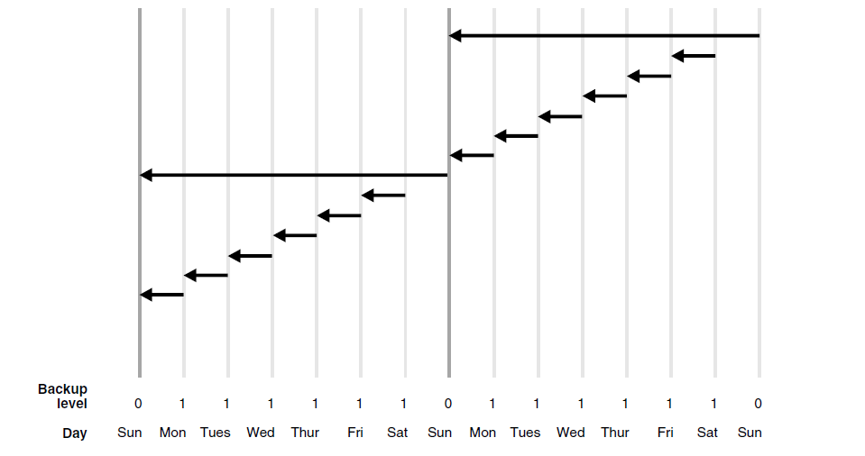
Slika 5- Primer za differential incremental backup

Cumulative Incremental Backups
U cumulative level 1 backup-u, RMAN backup-uje sve blokove korišćenje od najskorijeg level 0 incremental-nog backup-a bilo to u trenutnom ili nadređenom incarnation. Cumulative incremental backup-ovi redukuju posao koji je potreban za restore operacije osiguravajući da je potreban samo jedan incremental backup sa bilo kod određenog levela. Cumulative backup-ovi zahtevaju više prostora i vremena nego differential backup-ovi zato što dupliraju posao koji je određen od strane prethodnih backup-ova na istom levelu.
Na slici 6 se može videti koje akcije se obavaljaju svake nedelje:
- Sunday
Incremental level 0 backup backup-uje sve blokove koji su ikada bili u upotrebi u ovoj bazi podataka
- Monday- Saturday
Cumulative incremental level 1 backup kopira sve blokove promenjene od najskorijeg level 0 backup-a. Pošto je najskoriji level 0 backup kreiran u nedelju, level 1 backup savkog dana od ponedeljka do subote backup-uje sve blokove promenjene od Sunday backup-a.

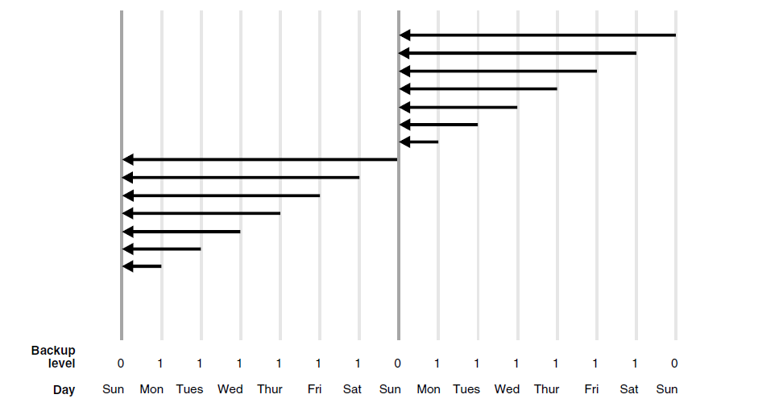
Slika 6- Cumulative incremental backup

Praćenje promene bloka
Block change praćenje je odlika incremental backup-ova koja poboljšava incremental backup performanse beležeći promenjene blokove u svakom data file-u u block change tracking fajlu. Ovaj fajl je mali binarni fajl koji se čuva u database area. RMAN prati promenjene blokove kako se generiše redo.
Ako je block change praćenje omogućeno, onda RMAN koristi change tracking fajl da identifikuje promenjene blokove za incremental backup, na taj način izbegavajući potrebu da skenira svaki blok u data file-u. RMAN jedino koristi block change praćenje kada je incremetal level veći od 0, zato što level 0 incremental backup uključuje sve blokove.

Incremental Backup Algoritam
- Checkpoint SCN
Svaki data file ima data file checkpoint SCN, koji može da se vidi u V$DATAFILE.CHECKPOINT_CHANGE#. Sve promene sa SCN-om manjim nego ovaj SCN su zagarantovane da budu u fajlu. Kada je level 0 incremental backup restorovan, restor-ovani data file-ovi sadrže checkpoint SCN koji je imao kada je level 0 kreiran. Kada se level 1 inkrementalni backup primeni na fajl, checkpoint SCN fajla je unapređen na checkpoint SCN koji je fajl imao kada je incremental level 1 backup kreiran.
- Incremental start SCN
Ovaj SCN odnosi se samo na level 1 incremental backup-ove. Svi blokovi čiji je SCN veći ili jednak incremental strt SCN-u su uključeni u backup. Blokovi čiji je SCN manji od incremental start SCN-a nisu uključeni u backup. Incremental start SCN je najčešće checkpoint SCN-a roditelja levela 1 backup-a.
- Block SCN
Svaki data blok u data file-u beleži SCN u kome se dogodila najskorija promena u bloku.
Kada RMAN kreira level 1 incremental backup fajla, RMAN čita fajl, ispituje SCN svakog bloka i backupuje blokove čiji SCN je veći ili jednak incremental start SCN-u za ovog backup-a. Ako je backup differential, onda je incremental start SCN je checkpont SCN za najskoriji level 1 backup. Ako je backup cumulative, onda je incremental start SCN checkpoint SCN-a najskorijeg level 0 backup-a.
Kada je block change praćenje omogućeno, RMAN koristi bitmapu da bi izbegao čitanje blokova koji se nisu promenili u opsegu od incremental start SCN-a do checkpoint SCN-a. RMAN i dalje ispituje svaki blok koji se čita i koristi SCN u bloku za odlučivanje koji blokove da uključi u backup.
Jedna posledica incrementaln-ig backup algoritma je da RMAN primenjuje sve blokove koji sadrže promenjene podatke tokom recovery-a, čak iako se promena odnosi na objekat kreiran sa NOLOGGING opcijom. Stoga, akose restoruje backup napravljen pre nego što su NOLOGGING promene napravljene, incremental backup je jedini način da se recover-uju ove promene.

3.8 Backup Retention Poliitike

Mogu da se koriste CONFIGURE RETENTION POLICY komande za kreiranje trajne i automatske backup retention politike. Kada se backup retention politika koristi, RMAN smatra backup data file-ova ili control file-ova zastarelim backup-ovima, to znači da nisu više potrebni za recover-i prema kriterijumu specificiranom u CONFIGURE komandi. Može se koristiti komanda REPORT OBSOLETE komanda da bi se videli zastareli fajlovi i DELETE OBSOLETE komanda za brisanje tih fajlova.
Kako se kreiraju backup-ovi vremenom, stariji backup-ovi postaju zastareli zato što ne zadovoljavaju retention politiku. RMAN može da identifikuje zastarele fajlove, ali ih ne briše automatski. Za brisanje se mora koristiti DELETE OBSOLETE komanda za brisanje fajlova koji više nisu potrebni.
Backup je zastareo kada REPORT OBSOLETE ili DELETE OBSOLETE komande odrede, na osnovu user-defined retention politike, da backup više nije potreban za recovery. Backup se smatra expired backup-om samo ako RMAN izvrši unakrsnu proveru i ne može da nađe fajl. Zastareo fajl znači da fajl više nije potreban, expired fajl znači da fajl nije pronađen.
Ova politika se primenjuje samo na full ili level 0 data file i control file backup-ove. Za kopije data file-a ako RMAN odredi da kopija nije potrebna, onda ta kopija može da se obriše. Za data file backup setove, RMAN ne može da obriše backup set dok svi data file backup-ovi unutar backup seta nisu zastareli.
Retention politika nije odgovorna za brisanje ili renderovanje zastarelih archived redo log-ova i incremental level 1 backup-ova. Radije ovi fajlovi postaju zastareli kada ne postoje full backup-ovi kojima su oni potrebni. Osim uticaja na full ili level 0 data file i control file backup-ove, retention politika utiče na archived redo log-ove i level 1 incremental backup-ove. Prvo, RMAN odlučuje koji data file i control file backup-ovi su zastareli. Nakon toga, RMAN smatra zastarelim fajlovima sve archived log-ove i incremental level 1 backup-ove koji nisu potrebni kako bi se izvršio recover najstarijih data file ili control file backup-a koji moraju biti zadržani.
Postoje dve međusobno isključive opcije za implementaciju retention politike: redudantnost i recovery window.

Recovery window (Prozor oporavka)
Recovery window je vremenski period koji počinje sa trenutnim vremenom i ekstenduje se unazad do tačke oporavka (point of recoverability). Point of recoverability je najranije vreme za hipotetički point-in-time recivery, to jest najranija tačka do koje se može uraditi recovery. Na primer ako se implementira recovery window od 1 nedelje, onda RMAN zadržava full backup-ove i potrebne incremental backup-ove i archived redo logove da bi baza podataka mogla da bude oporavljena do 7 dana unazad. Ovo se konfiguriše na sledeći način:
CONFIGURE RETENTION POLICY TO RECOVERY WINDOW OF 7 DAYS
Ova komanda osigurava da za svaki data file, jedan backup stariji od point of recoverability je zadržan. Na primer, ako je recovery window 7, onda mora uvek da postoji jedan backup svakog data file-a koji zadovoljava sledeći uslov: Svi backup-ovi stariji od najskorijeg backup-a koji zadovoljava ovaj uslov su zastareli.
Pretpostavimo da postoji retention politika koja je ilustrovana na sledećoj slici. Ova politika ima sledeće aspekte:
- Recovery window je 7 dana
- Bakup baze podataka je svake dve nedelje ovim danima:
- 1. januar
- 15. januar
- 29. januar
- 12. februar

- Baza podataka radi u ARCHIVELOG modu i archived logovi se čuvaju na disku sve dok je potrebno za retention politiku.

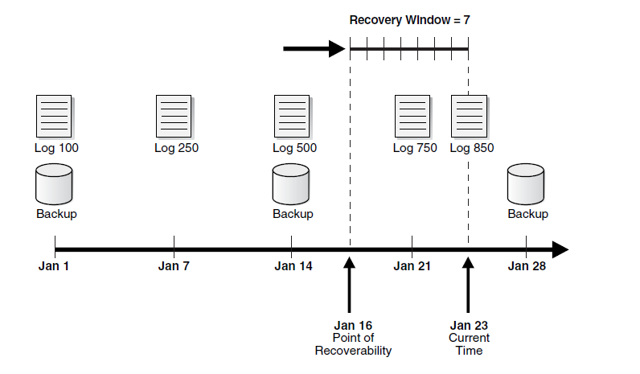
Slika 7- Recovery window 1

Kao što je ilustrovano na slici 7, trenutno vreme je 23. januar i point of recoverability je 16. januar. Stoga, January 14 backup je potreban za recovery i takođe su potrebni archived logovi od log sekvence 500 do 850. Logovi pre 500 i January 1 backup-a su zastareli zato što nisu potrebni za recovery u tački unutar prozora.
Ako se posmatra isti scenario nedeljnu dana kasnije, na slici 8:

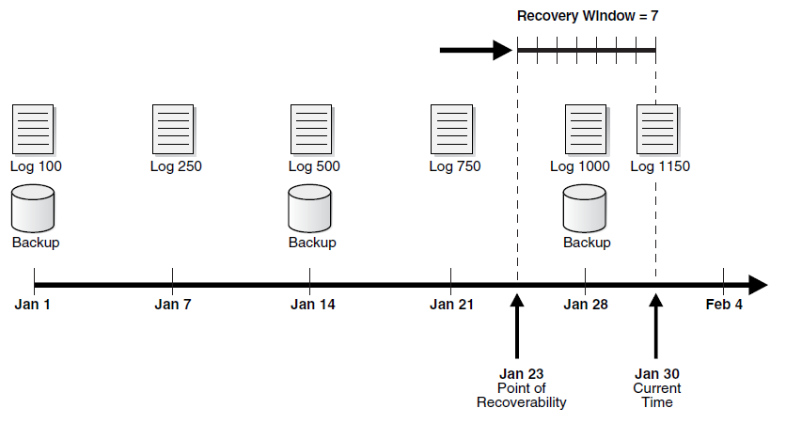
Slika 8- Recovery window 2

U ovom scenariju, trenutno vreme je 30. januar i point of recoverability je 23. januar. Primetimo sada da January 14 backup nije zastareo čak iako skoriji backup (January 28) postoji u recovery prozoru. Ova situacija se javlja zato što restore-ovanje January 208 backup-a ne omogućava da se recover-uje najranije vreme u prozoru, 23. januar. Da bi se osigurao oporavak u bilo kojoj tači u prozoru, mora da se sačuva January 14 backup i svi archived logovi od 500 do 11500.

Backup Redudantnost
U nekim slučajevima korišćenje recovery prozora može da zakomplikuje planiranje prostora na disku zato što broj backup-ova koji moraju da se održavaju nije konstantan i zavisi od rasporeda backup-a. Suprotno od toga, retention politika bazirana na redudantnosti specificira koliko backup-a svakog data file-a mora da se održava. Naprimer može da se konfiguriše redudantnost od 2:
CONFIGURE RETENTION POLICY TO REDUNDANCY 2;

Primeri backup-a i restore-a baze podataka

Backup baze koja nije u ARCHIVELOG modu:
Postupak:
- Zaustavljanje baze
SQL> shutdown immediate
- Startovanje i mount-ovanje baze bez otvaranja baze
SQL> startup mount
- Podešavanje parametra DB_RECOVERY_FILE_SIZE
SQL> alter system set DB_RECOVERY_FILE_SIZE=40G
Parametar određuje maksimalan prostor koji može da se koristi za backup
- Podešavanje parametra DB_RECOVERY_FILE_DEST
SQL> alter system set DB_RECOVERY_FILE_DEST =’E:\BackupData’
Određivanje lokacije na kojoj će biti smešten backup
- Zaustavljanje baze
SQL> shutdown immediate
- Ponovno pokretanje baze
SQL> startup

Ceo postupak je prikazan na sledećoj slici:
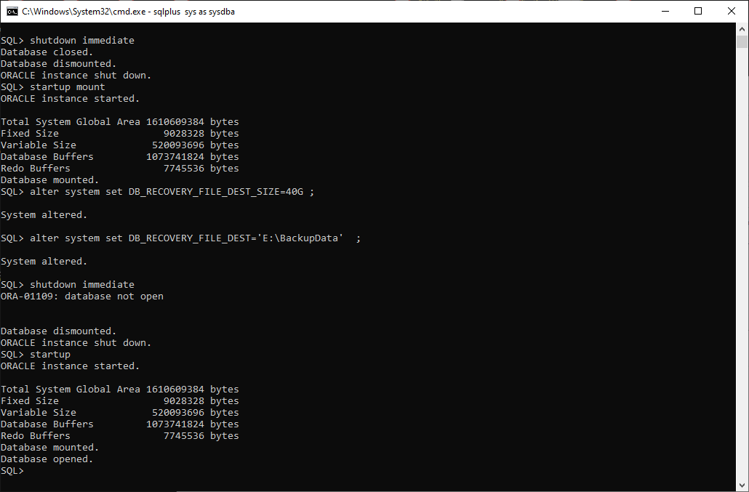
Slika 9 – Backup baze koja nije u ARCHIVELOG modu 1.deo
Uradićemo backup nad bazom podataka koja sadrži samo jednu tabelu (u korisničkoj šemi maja):
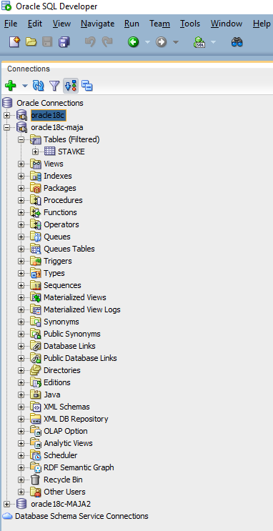
Slika 10- Prikaz tabela u korisničkoj šemi maja

Za potrebe backup-a napisane su dve skripte, jedna je Windows batch file, skripta sadrži samo jednu komandnu liniju koja poziva RMAN:
rman target/ @e:\rman_backup.rmn
Druga skripta rman_backup.rmn sadrži komande koje će izvršiti RMAN:
run{
shutdown immediate ;
startup mount ;
backup as backupset device type disk database ;
}

Pošto baza nije u ARCHIVELOG modu moramo prvo zaustaviti njen rad komandom
shutdown immediate ;
zatim je ponovo startujemo i mount-ujemo
startup mount ;
zadnjom linijiom specificiramo tip backup-a i device type
backup as backupset device type disk database ;
Na sledećim slikama se vidi ceo postupak:

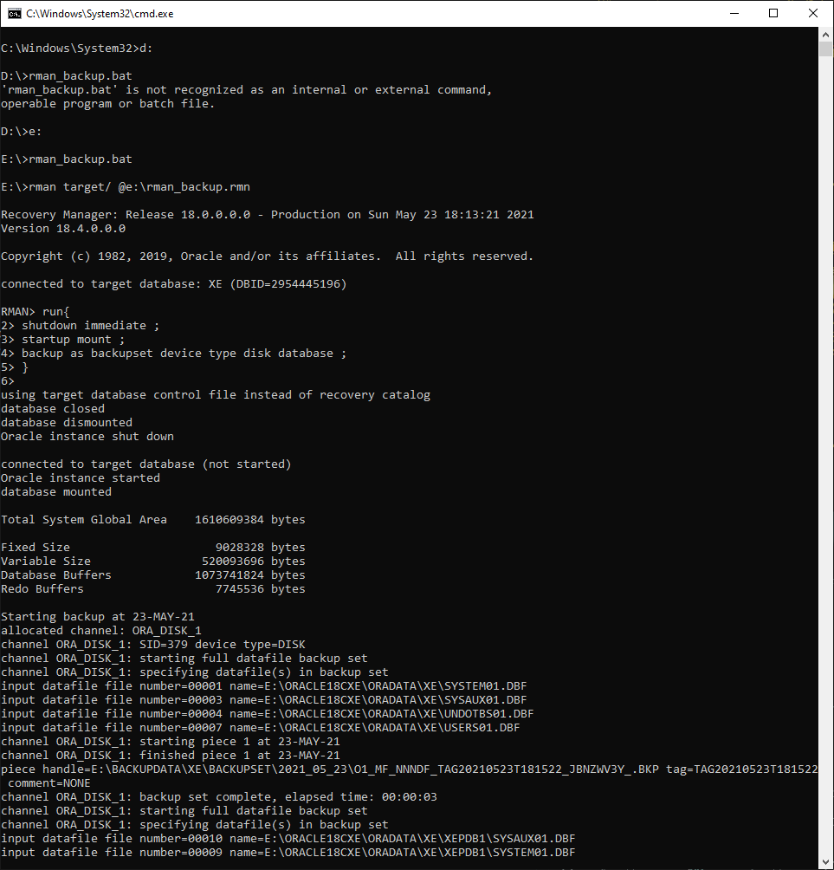
Slika 11- Backup baze koja nije u ARCHIVELOG modu 2.deo
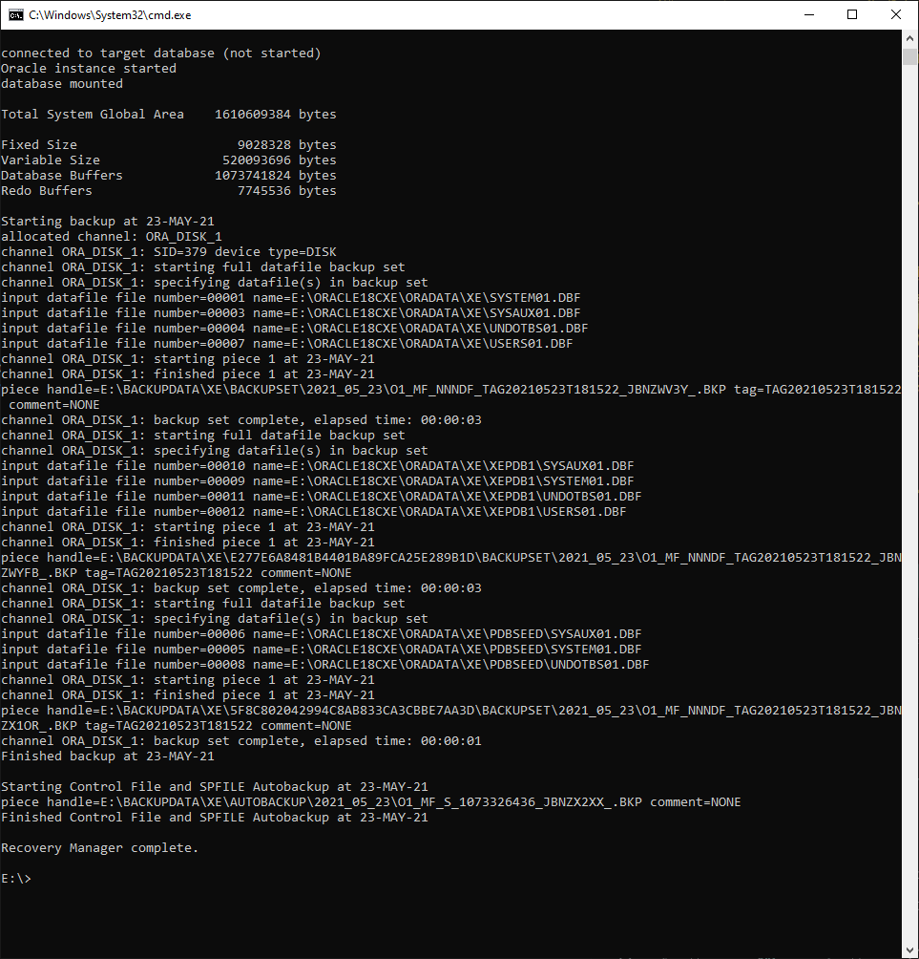
Slika 12- Backup baze koja nije u ARCHIVELOG modu 3.deo
Nakon završenog backup-a može se videti struktura koja je kreirana na lokaciji predviđenoj za backup:
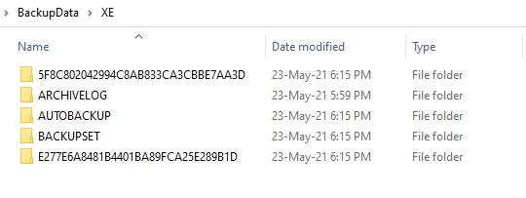
Slika 13- Struktura koja je kreirana na lokaciji backup-a
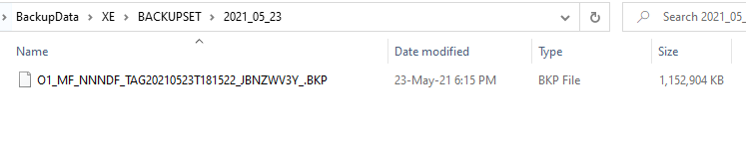
Slika 14- Backup set
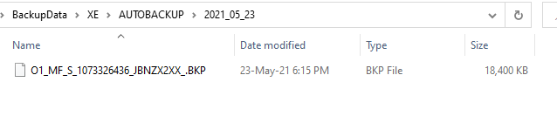
Slika 15- Autobackup

Za potrebe testiranja postupka restore, u korisničku šemu maja dodali smo još jednu tabelu:
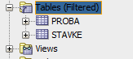
Slika 16 – Tabele u korisničkoj šemi maja
Restore-om želimo da vratimo bazu u prethodno stanje u kom je korisnička šema maja sadržala samo jednu tabelu.

Postupak:
- Pokretanje RMAN-a
rman target/
- Zaustavljanje rada baze
RMAN> shutdown immediate
- Startovanje i mount-ovanje baze bez otvaranja baze
RMAN> startup mount
- Pokretanje restore-a baze
RMAN> restore database ;
- Pokretanje postupka recover
RMAN> recover database ;
- Ponovno otvaranje baze
RMAN> alter database open resetlogs ;

Postupak je prikazan na sledećim slikama:

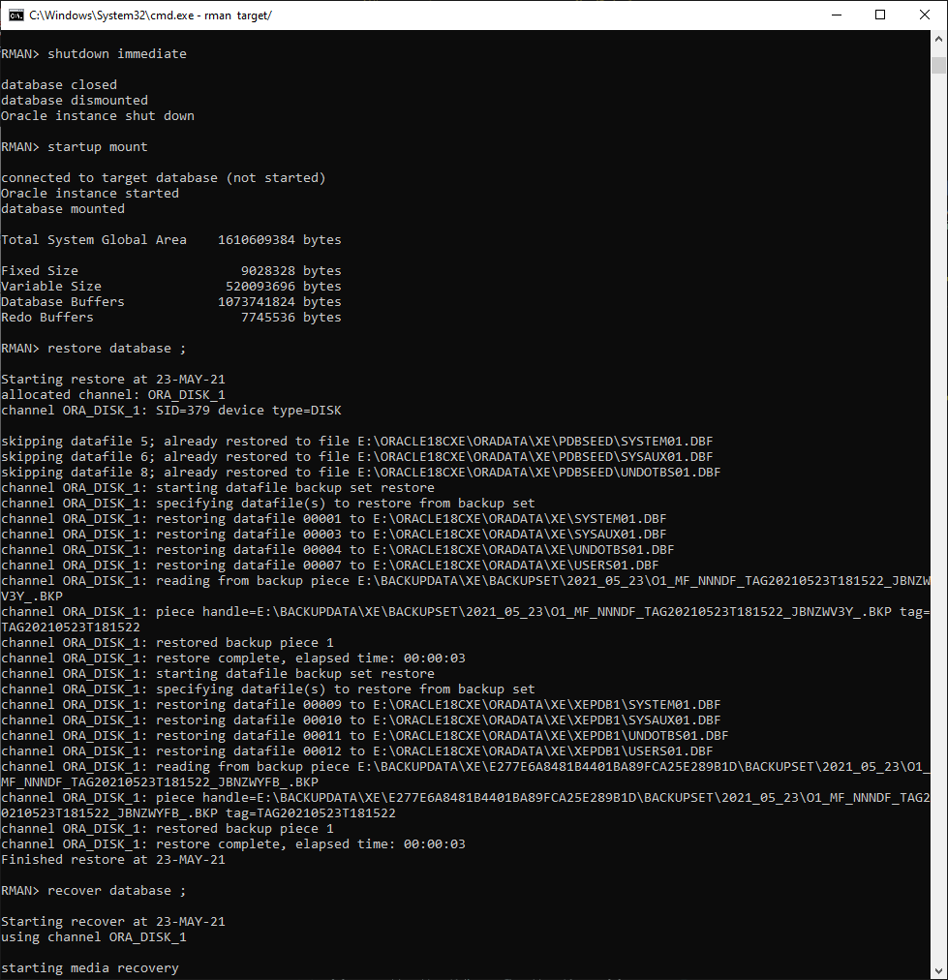
Slika 17 – Restore baze 1.deo

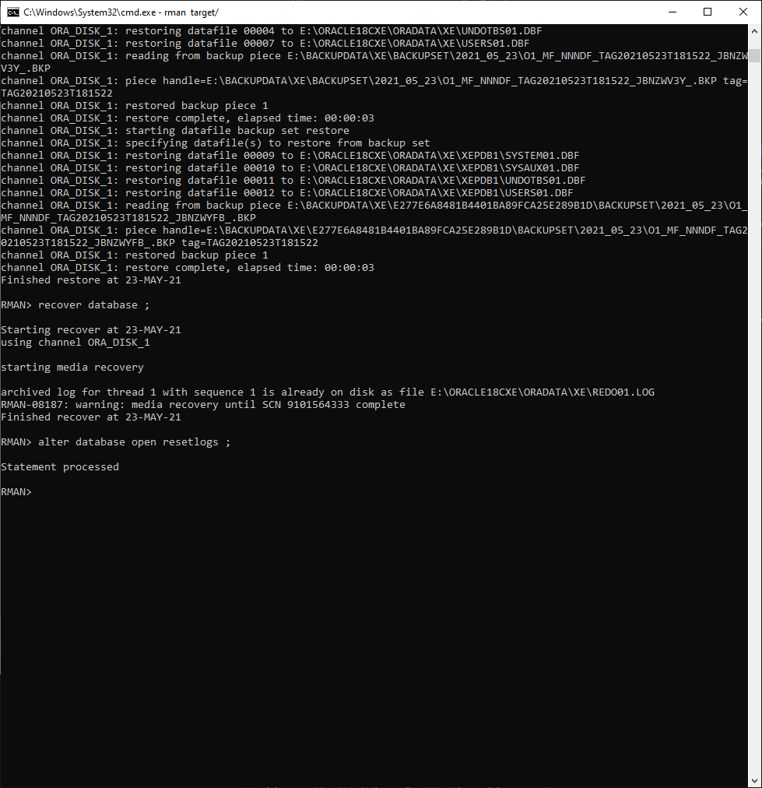

Slika 18 – Restore baze 2.deo

Nakon ovog postupka baza je vraćenja u prvobitno stanje, korisnička šema maja ima samo jednu tabelu:
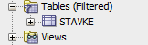
Slika 19- Tabele u korisničkoj šemi maja nakon restore-a

Backup baze koja je u ARCHIVELOG modu:

Postupak prebacivanja baze u ARCHIVELOG mod
- Zaustavljanje rada baze
SQL> shutdown immediate
- Startovanje i mount-ovanje baze bez otvaranja baze
SQL> startup mount
- Prebacivanje baze u ARCHIVELOG mod
SQL> alter database archivelog ;
- Zaustavljanje rada baze
SQL> shutdown immediate
- Ponovno pokretanje baze
SQL> startup
- Provera da li je baza u ARCHIVELOG modu
SQL> select log_mod from v$database ;
- Prikaz parametara za lokaciju i veličinu prostora backup-a
SQL> show parametar db_recovery_file_dest ;

Postupak je prikazan na sledećoj slici:

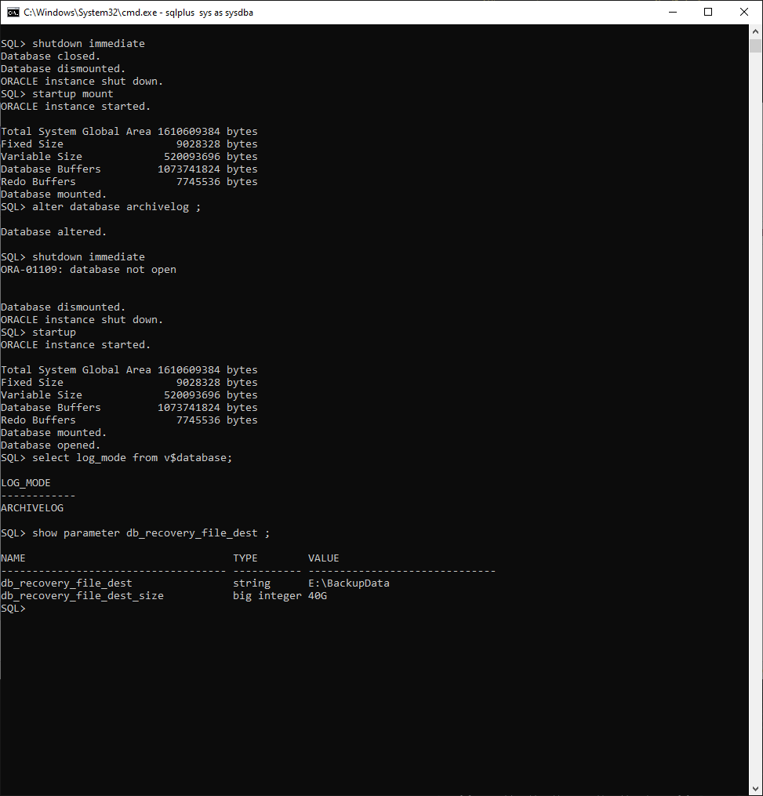
Slika 19- Prebacivanje baze u ARCHIVELOG mod

Backup baze koja je u ARCHIVELOG modu:
- Pokretanje RMAN-a
rman target/
- Specificranje i pokretanje backup-a
backup as backupset device type disk database ;
Kao što vidimo, nije bilo potrebno zaustavaljnje rada baze (uradili smo takozvani hot backup):
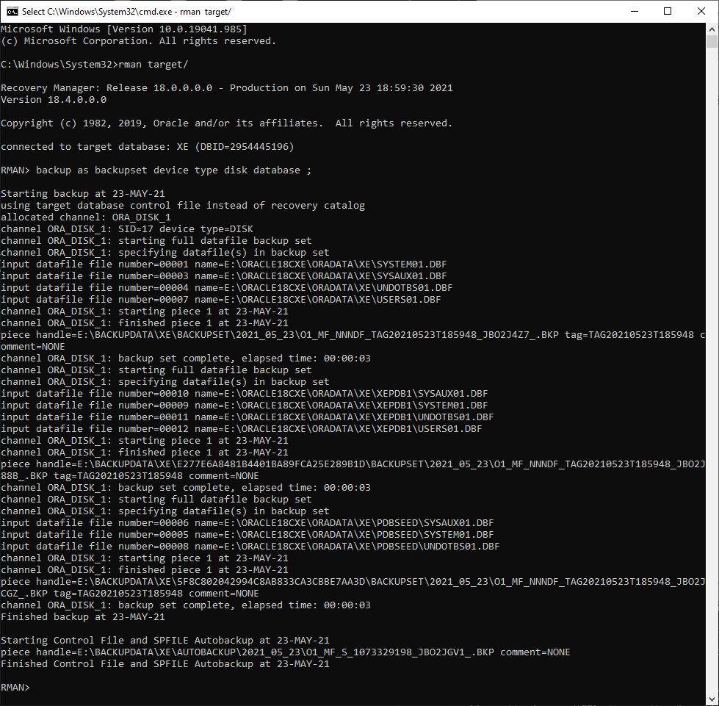
Slika 20- Backup baze koja nije u ARCHIVELOG modu

Kada se baza prebaci u ARCHIVELOG mod, automatski arhivira ispunjene redo log fajlove na backup lokaciju, što možemo videti na slici:

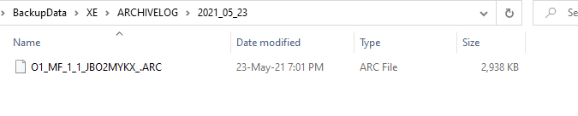
Slika 21- ARCHIVELOG fajl

Zaključak

Backup predstavlja glavnu komponentu plana kreiranja sigurnosnih kopija i oporavka podataka. Ukoliko iz bilo kog razloga baza podataka postane nedostupna pomoću backup-a se može izvršiti oporavak baze i tako je dovesti u stanje pre pada. Zato jedan od najvažnijih zadataka administrator treba da bude redovno kreiranje backup-ova. To podrazumeva pravljenje konzistentnih backup-ova podataka na neki od načina koji pruža određena baza podataka.
Oracle baza podataka raspolaže moćnim alatima za backup i oporavak baze podataka tako da korisnicima daje maksimalnu sigurnost i u kombinaciji sa hardverskim mogućnostima računara na kome se izvršava (RAID sistemi) izuzetno je pouzdana.

Literatura

- https://docs.oracle.com/cd/B19306_01/server.102/b14220/backrec.htm
- https://docs.oracle.com/en/database/oracle/oracle-database/18/bradv/backing-up-database.html#GUID-93BAB347-063F-439E-BDF3-109AB8D1F8E7

